MI NOMBRE
(Capítulo de La casa en Mango Street por Sandra Cisneros)

En inglés mi nombre quiere decir Hope. En español tiene muchas letras. Quiere decir tristeza, decir espera. Es como el número nueve, como un color lodoso. Es los discos mexicanos que toca mi padre los domingos en la mañana cuando se rasura, canciones como sollozos. Era el nombre de mi bisabuela y ahora es mío. Una mujer caballo nacida como yo en el año chino del caballo —que se supone es de mala suerte si naces mujer— pero creo que ésa es una mentira china, porque a los chinos, como a los mexicanos, no les gusta que sus mujeres sean fuertes. Mi bisabuela. Me habría gustado conocerla, un caballo salvaje de mujer, tan salvaje que no se casó sino hasta que mi bisabuelo la echó de cabeza a un costal y así se la llevó nomás, como si fuera un candelabro elegante, así lo hizo. Dice la historia que ella jamás lo perdonó. Toda su vida miró por la ventana hacia afuera, del mismo modo en que muchas mujeres apoyan su tristeza en su codo. Yo me pregunto si ella hizo lo mejor que pudo con lo que le tocó, o si estaba arrepentida porque no fue todas las cosas que quiso ser. Esperanza. Heredé su nombre, pero no quiero heredar su lugar junto a la ventana. En la escuela pronuncian raro mi nombre, como si las sílabas estuvieran hechas de hojalata y lastimaran el techo de la boca. Pero en español mi nombre está hecho de algo más suave, como la plata, no tan grueso como el de mi hermanita —Magdalena— que es más feo que el mío. Magdalena, que por lo menos puede llegar a casa y hacerse Nenny. Pero yo soy siempre Esperanza. Me gustaría bautizarme yo misma con un nombre nuevo, un nombre más parecido a mí, a la de a de veras, a la que nadie ve. Esperanza como Lisandra o Maritza o Zezé la X. Sí, algo así como Zezé la X estaría bien.

Primer paso: (comprensión)
- Esperanza compara su nombre con cosas agradables. Sí No
Justificación del texto:

- El nombre de Esperanza suena mejor en español que en inglés cuando se pronuncia. Sí No
Justificación del texto:

- Magdalena tiene un apodo y Esperanza no. Sí No
Justificación del texto:

- El nombre de Esperanza tiene un significado especial para la familia. Sí No
Justificación del texto:

Segundo paso: (aplicación)
- Esperanza piensa que su nombre es más bonito que el de su hermana. Sí No
Justificación del texto:

- Esperanza quiere ser como su bisabuela. Sí No
Justificación del texto:

- La bisabuela de Esperanza se casó con el bisabuelo porque se enamoró de él. Sí No
Justificación del texto:
Tercer paso: (análisis)
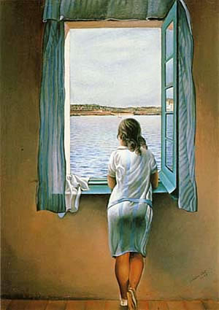
- Esperanza dice, “…a los chinos, como a los mexicanos, no les gusta que sus mujeres sean fuertes.” ¿Qué opinas de esa declaración? ¿A los hombres mexicanos no les gusta que las mujeres sean fuertes?

- “Toda su vida miró por la ventana hacia afuera, del mismo modo en que muchas mujeres apoyan su tristeza en su codo.” Imagínate que la mujer en el cuadro pintado por Salvador Dalí* es la bisabuela de Esperanza, y piensa en lo que le ha pasado en la vida según lo que leímos. ¿En qué piensa? Usa pruebas del texto en tu respuesta.

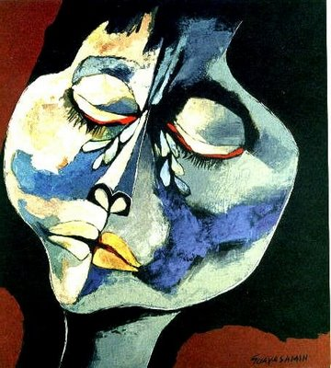
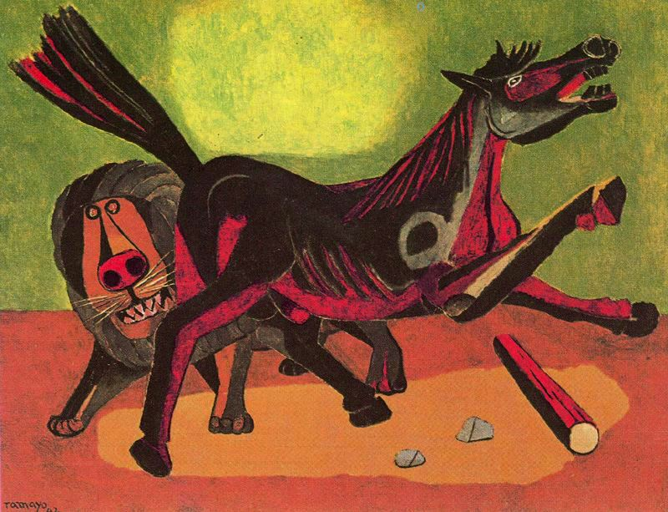
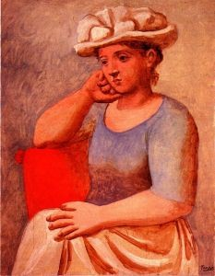
- Copia una frase de la lectura que describe cada imagen.

- En tu opinión, ¿por qué escogió Esperanza el nombre “Zezé la X”?

*Painting idea from http://highschool.stillwater.k12.mn.us/sites/0354ad9f-c504-4dc9-8200-99caae93b8f2/uploads/MCTLC_2011.ppt
Rest of packet from W. Brownell, senorab72.wordpress.com

